Bloc Use Stats : Configuration générale
A partir de la version 2016020600, des nouveaux réglages généraux donnent une plus grande flexibilité au bloc Use Stats :

Réglages de l'affichage
Ces réglages concernent ce qui est affiché dans l'espace du bloc lorsqu'il est inséré dans un écran de Moodle.
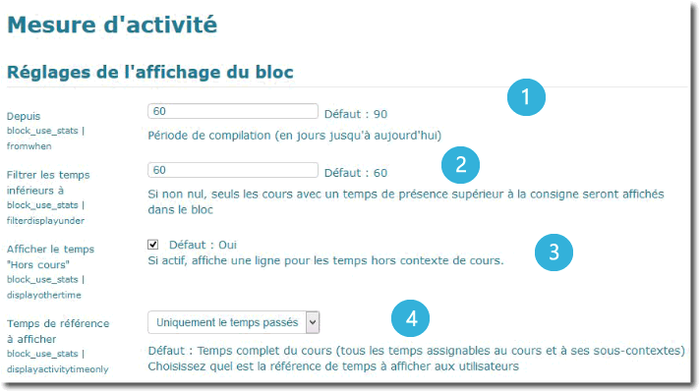
1. Période de compilation : Afin de ne pas trop surcharger la page par une epxloration de nombreuses traces à chaque affichage, la période de compilation par défaut est réglée à 90 jours. Vous pouvez la réduire pour des sites à très forte activité, et laisser les utilisateurs l'augmenter ponctuellement pendant une session s'ils en ont besoin. Notez que les temps affichés ne calculent bien évidemment que les temps compris dans la période de complation.
2. :
3.
4.
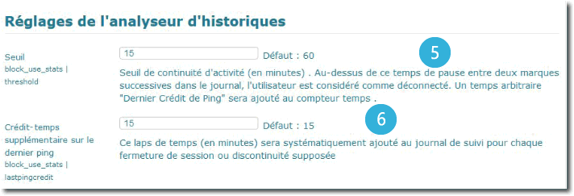
5.
6.
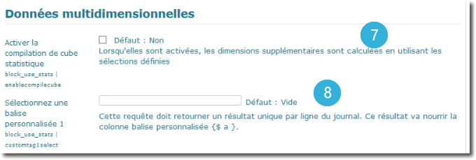
7.
8.
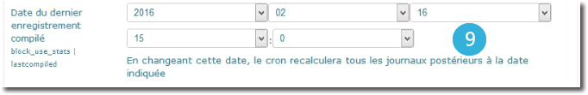
9.
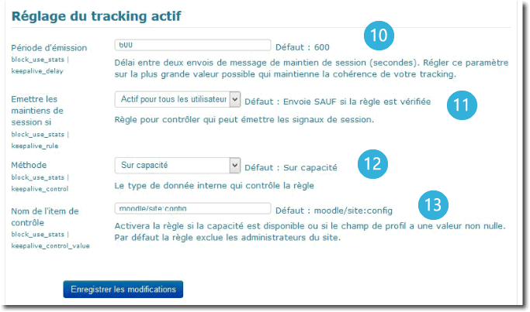
10.
11.
12.
13.

